Министерство науки и высшего образования Российской Федерации
Федеральное государственное автономное образовательное учреждение высшего образования
«Национальный исследовательский Томский политехнический Университет»



Инженерная школа энергетики
Отделение электроэнергетики и электротехники
Направление: 09.04.03 Прикладная информатика

Отчет по лабораторной работе №5
“Проектная документация”
по дисциплине:
«Основы объектно-ориентированного программирования»

Выполнил:
:

Студент гр. О-5КМ41 |  |  | Склярук А.Д. |  | 12.06.2026
Проверил:

доцент ОЭЭ ИШЭ |  |  | Калентьев А.А.

Томск – 2026 г.
Содержание
Введение 4
1. Основная часть 5
1.1. Use case 5
1.2. UML диаграмма классов 5
1.3. Описание классов 6
1.4. Дерево ветвлений Git 10
1.5. Тестирование программы 10
1.6. Тест №1 – Добавление фигуры 11
1.7. Тест №2 – Удаление элемента 14
1.8. Тест №3 – Поиск фигуры 16
1.9. Тест №4 – Сохранение данных 17
1.10. Тест №5 – Загрузка данных 19
Приложение А 21
1. Общие сведения 22
1.1. Полное наименование системы и её условное обозначение 22
1.2. Наименование предприятий разработчика и заказчика системы 22
1.3. Плановые сроки начала и окончания работы по созданию системы 22
2. Назначение и цели создания системы 22
2.1. Назначение системы 22
2.2. Цели создания системы 22
3. Описание проблемы 22
4. Требования к системе 22
4.1. Требования к архитектуре 23
4.2. Требования к структуре данных 23
4.3. Функциональные требования 23
4.4. Требования к пользовательскому интерфейсу 24
4.5. Требования к аппаратному и программному обеспечению 24
Список использованных источников 25

Введение
Проектная документация сопровождает разработку программного обеспечения от появления идеи до выпуска конечного продукта. Написание документации является обязательным критерием разработки и последующей поддержки проекта [1].
Целью данной лабораторной работы является разработка проектной документации на созданный программный продукт.
Для достижения поставленной цели должны быть выполнены следующие задачи:
Составление UML диаграммы вариантов использования для разработанной программы;
Составление UML диаграммы классов;
Описание классов, образующих связь типа «общее-частное»;
Привести дерево ветвлений Git;
Привести описание процесса тестирования программы;
Сделать вывода по выполненной работе;
Привести список использованной литературы.

Основная часть

Use case
Вариант использования (use case) — это описание множества последовательных действий (включая вариации), которые выполняются некоторым субъектом с целью получения результата, значимого для некоторого действующего лица [1].
Диаграмма вариантов использования для разработанного ПО приведена на рисунке 1.
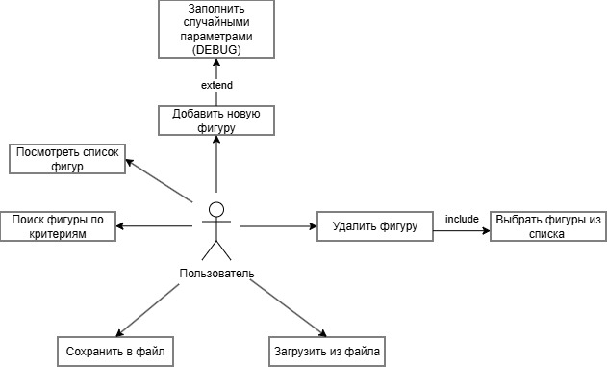
Рисунок 1 – Диаграмма вариантов использования

UML диаграмма классов
Диаграмма классов — это графическая модель программы, которая детально описывает структурные единицы системы — классы, их атрибуты и взаимосвязи, а также какие компоненты являются основными и как элементы системы взаимодействуют друг с другом.
Диаграмма классов для разработанного ПО приведена на рисунке 2.
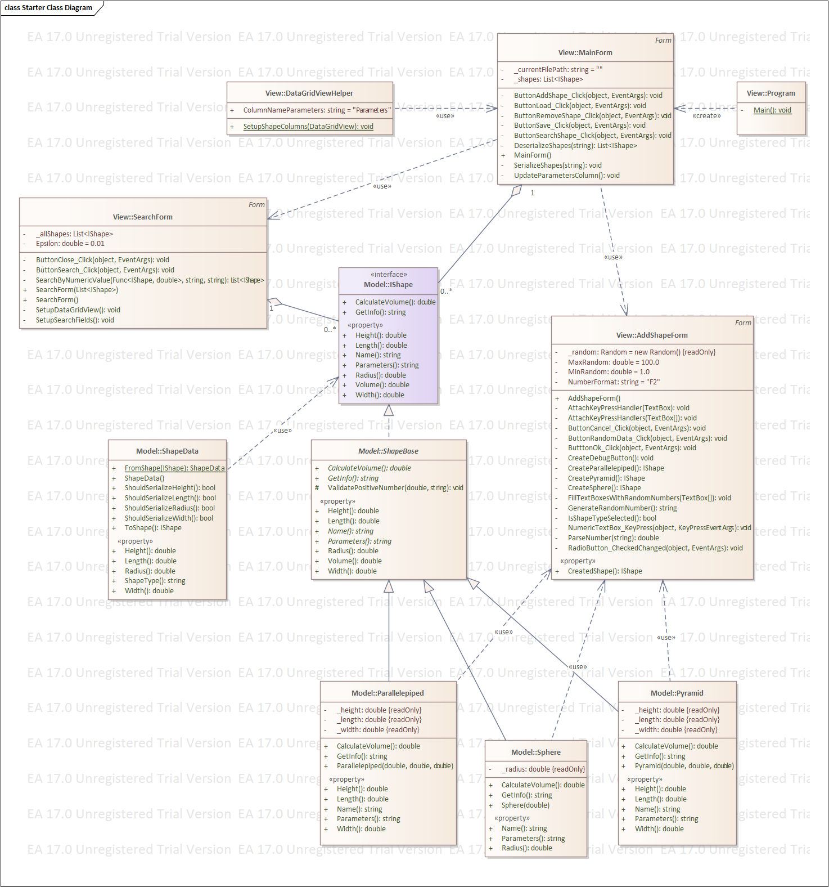
Рисунок 2 – UML диаграмма классов

Описание классов

Таблица 1 – Описание класса IShape
Название | Тип | Описание
Описание класса
Интерфейс, описывающий контракт для всех трёхмерных фигур в программе. Определяет общие свойства и методы, которые должны быть реализованы в классах-наследниках
Свойства
+ Name | string | Название фигуры
+ Length | double | Длина фигуры
+ Width | double | Ширина фигуры
+ Height | double | Высота фигуры
+ Radius | double | Радиус фигуры
+ Parameters | string | Строковое представление параметров фигуры
+ Volume | double | Объём фигуры
Методы
+ CalculateVolume() | double | Метод для расчёта объёма фигуры
+ GetInfo() | string | Метод для получения подробного строкового описания фигуры

Таблица 2 – Описание класса ShapeBase
Название | Тип | Описание
Описание класса
Абстрактный базовый класс, реализующий интерфейс `IShape`. Содержит общую логику валидации входных данных и значения по умолчанию для свойств, не применимых к конкретной фигуре
Свойства
+ {abstract} Name | string | Абстрактное свойство названия фигуры
+ {abstract} Parameters | string | Абстрактное свойство параметров фигуры
+ {virtual} Length | double | Виртуальное свойство длины. По умолчанию возвращает 0
+ {virtual} Width | double | Виртуальное свойство ширины. По умолчанию возвращает 0
+ {virtual} Height | double | Виртуальное свойство высоты. По умолчанию возвращает 0
+ {virtual} Radius | double | Виртуальное свойство радиуса. По умолчанию возвращает 0
+ Volume | double | Вычисляемое свойство объёма. Вызывает метод `CalculateVolume()`
Методы
+ {abstract} CalculateVolume() | double | Абстрактный метод расчёта объёма
+ {abstract} GetInfo() | string | Абстрактный метод получения информации о фигуре
# ValidatePositiveNumber(double value, string parameterName) | void | Метод валидации. Генерирует `ArgumentException`, если значение меньше или равно 0, либо является `NaN`/`Infinity`

Таблица 3 – Описание класса Sphere
Название | Тип | Описание
Описание класса
Класс, представляющий шар. Наследует ShapeBase
Поля
- _radius | double | Закрытое поле, хранящее радиус шара
Свойства
+ override Name | string | Возвращает строку "Шар"
+ override Radius | double | Возвращает значение поля `_radius`
+ override Parameters | string | Возвращает строку формата "Радиус = {значение}"
Меоды
+ override CalculateVolume() | double | Возвращает объём
+ override GetInfo() | string | Возвращает строку с радиусом и рассчитанным объёмом.

Таблица 4 – Описание класса Pyramid
Название | Тип | Описание
Описание класса
Класс, представляющий пирамиду с прямоугольным основанием. Наследует `ShapeBase`
Поля
- _length | double | Поле, хранящее длину основания пирамиды
- _width | double | Поле, хранящее ширину основания пирамиды
- _height | double | Поле, хранящее высоту пирамиды
Свойства
+ override Name | string | Возвращает строку "Пирамида".
+ override Length | double | Возвращает значение поля `_length`.
+ override Width | double | Возвращает значение поля `_width`.
+ override Height | double | Возвращает значение поля `_height`.
+ override Parameters | string | Переопределённое свойство. Возвращает многострочную строку с длиной, шириной и высотой.
Методы
+ override CalculateVolume() | double | Возвращает объём
+ override GetInfo() | string | Возвращает строку с длиной, шириной, высотой и рассчитанным объёмом

Таблица 5 – Описание класса Parallelepiped
Название | Тип | Описание
Описание класса
Класс, представляющий прямоугольный параллелепипед. Наследует `ShapeBase`
Поля
- _length | double | Поле, хранящее длину параллелепипеда
- _width | double | Поле, хранящее ширину параллелепипеда
- _height | double | Поле, хранящее высоту параллелепипеда
Свойства
+ override Name | string | Возвращает строку "Параллелепипед"
+ override Length | double | Возвращает значение поля `_length`
+ override Width | double | Возвращает значение поля `_width`
+ override Height | double | Возвращает значение поля `_height`
+ override Parameters | string | Возвращает многострочную строку с длиной, шириной и высотой
Методы
+ override CalculateVolume() | double | Возвращает объём
+ override GetInfo() | string | Возвращает строку с длиной, шириной, высотой и рассчитанным объёмом

Дерево ветвлений Git
На рисунке 3 представлено дерево ветвлений Git, полученное по окончании работы с проектом.
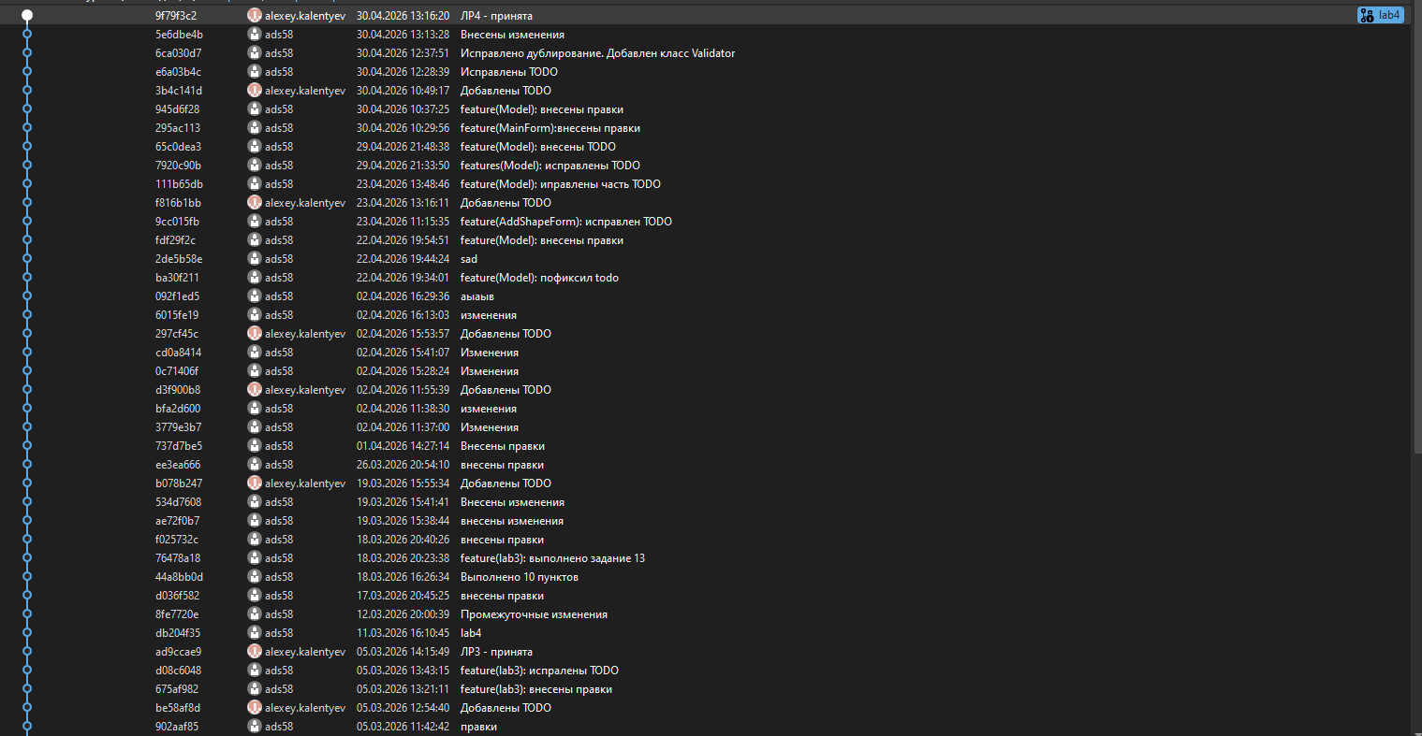
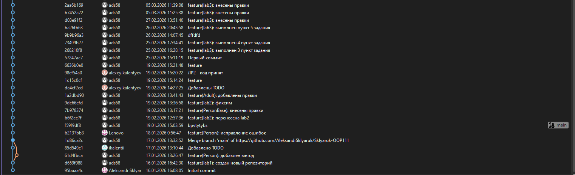
Рисунок 3 – Дерево ветвлений Git

Тестирование программы
Далее приводится процесс функционального тестирования программы.
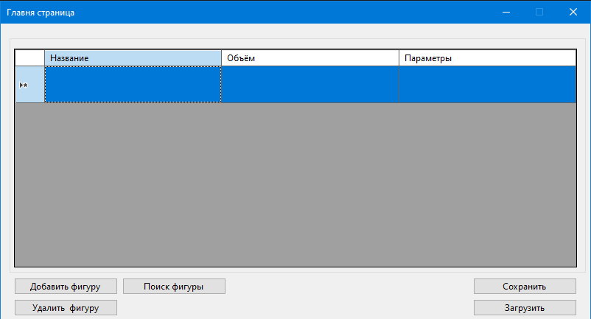
Рисунок 4 – Графический интерфейс

Тест №1 – Добавление фигуры
Для добавления фигуры необходимо вызвать соответствующую форму путём нажатия кнопки «Добавить фигуру». На рисунке 5 изображено окно добавления фигуры.
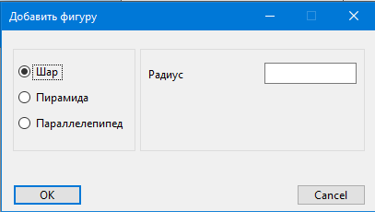
Рисунок 5 – Форма для добавления фигуры
Пользователь может выбрать, какую конкретно фигуру необходимо добавить.
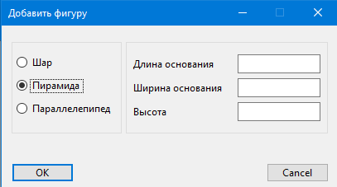
Рисунок 6 – Добавление фигуры «Пирамида»
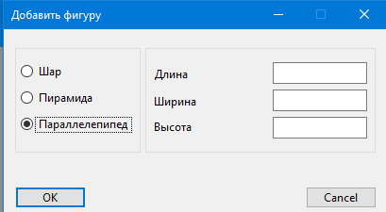
Рисунок 7 – Добавление фигуры «Параллелепипед»
Пользователь должен внести корректные данные в каждое поле для продолжения. Пример приведен на рисунке 8.
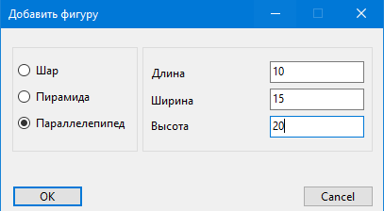
Рисунок 8 – Заполнение полей
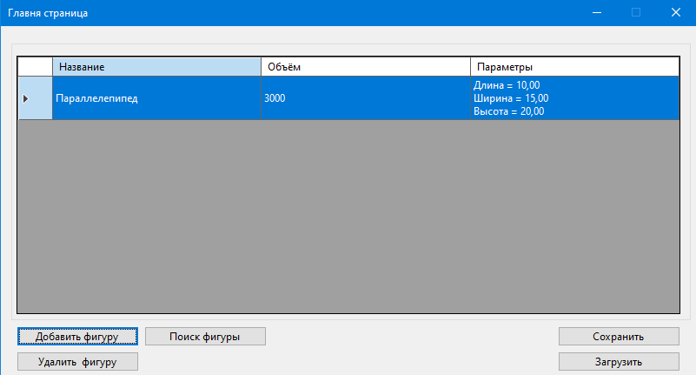
Рисунок 9 – Отображение добавленного элемента
В программе предусмотрена система обработки некорректного ввода данных пользователем. На рисунке 10 приводится пример обработки пустого ввода.
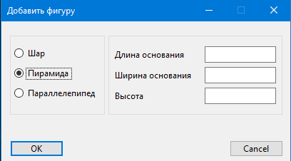
Рисунок 10 – Попытка пустого ввода (Пример №1)
При попытки пустого ввода выводится сообщение об ошибке, с просьбой заполнить все поля фигуры.
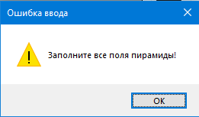
Рисунок 11 – Сообщение об ошибке
Далее приведен пример обработки при заполнении только части полей.
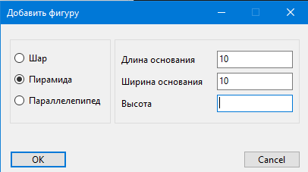
Рисунок 12 – Некорректный ввод (Пример №2)
Если заполнены не все поля, выводится ошибка с аналогичным сообщением.
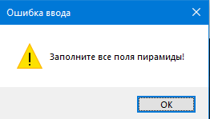
Рисунок 13 – Сообщение об ошибке

Тест №2 – Удаление элемента
Для удаления фигуры необходимо выбрать соответствующее поле фигуры и нажать кнопку «Удалить фигуру».
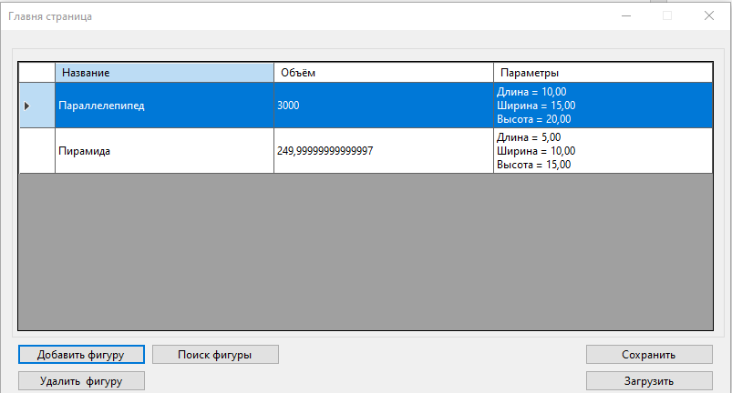
Рисунок 14 – Выбор фигуры в таблице
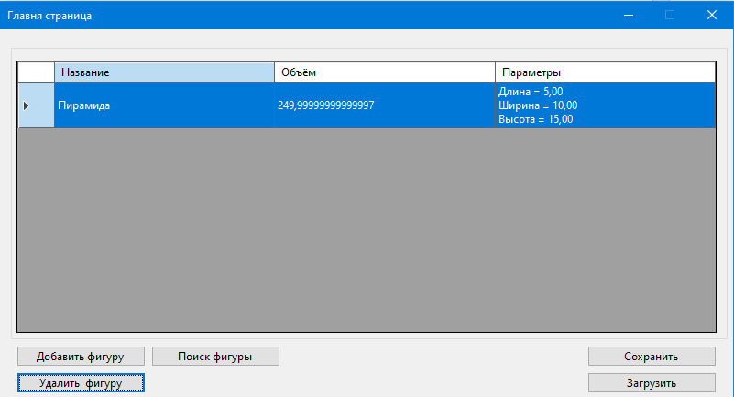
Рисунок 15 – Результат удаления
Произведём удаление нескольких фигур сразу. Для этого выберем несколько полей фигур и нажмём кнопку «Удалить фигуру».
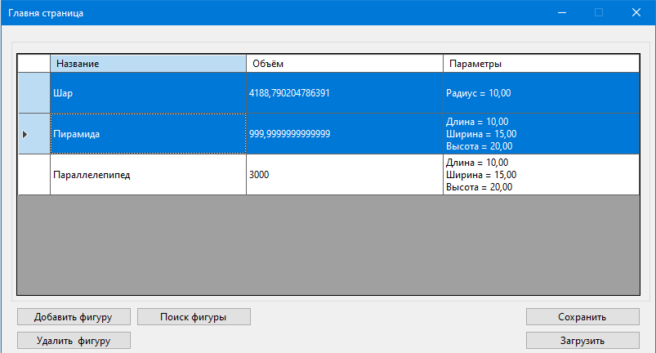
Рисунок 16 – Выбор фигуры в таблице
После удаления нескольких фигур, появляется сообщение о количестве удалённых фигур.
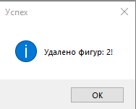
Рисунок 17 – Сообщение о количестве удалённых фигур
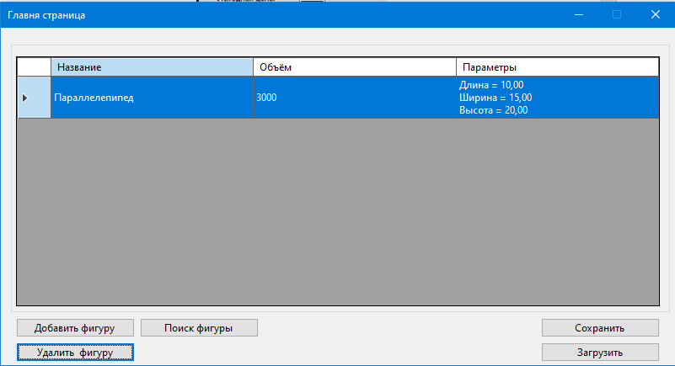
Рисунок 18 – Результат удаления

Тест №3 – Поиск фигуры
Для поиска фигур необходимо вызвать соответствующую форму путём нажатия кнопки «Поиск фигуры».
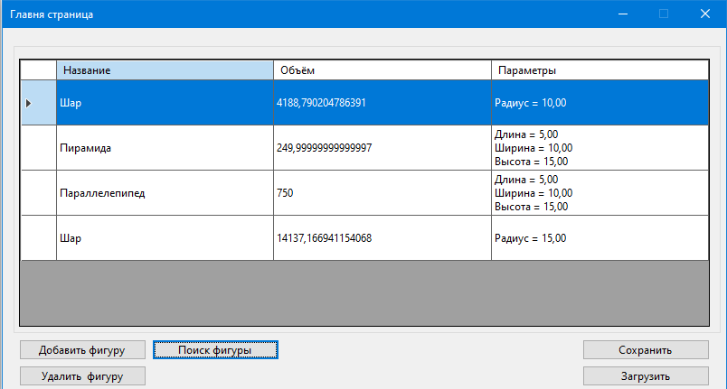
Рисунок 19 – Вызов формы – Поиск фигуры
Откроется соответствующая форма для поиска (рисунок 20).

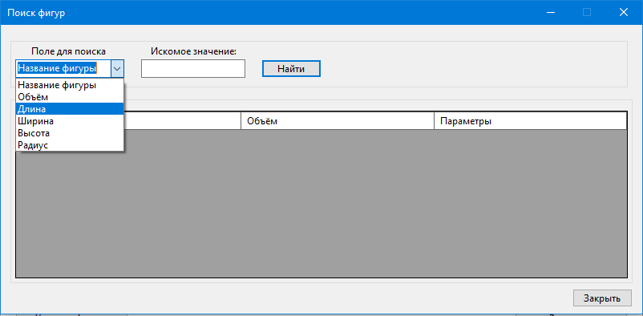
Рисунок 20 – Выбор типа поля для поиска
Далее пользователь выбирает параметры, по которым требуется найти фигуру, вводит значения этих параметров и нажимает кнопку «Найти».
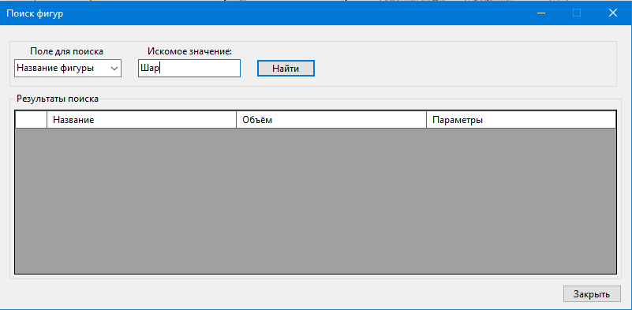
Рисунок 21 – Поиск фигуры
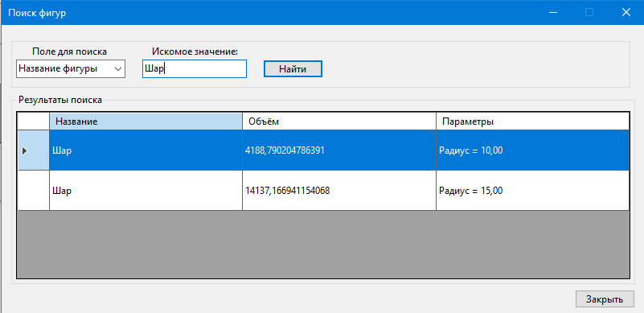
Рисунок 22 – Результат поиска

Тест №4 – Сохранение данных
Для сохранения данных в таблице необходимо нажать кнопку «Сохранить».
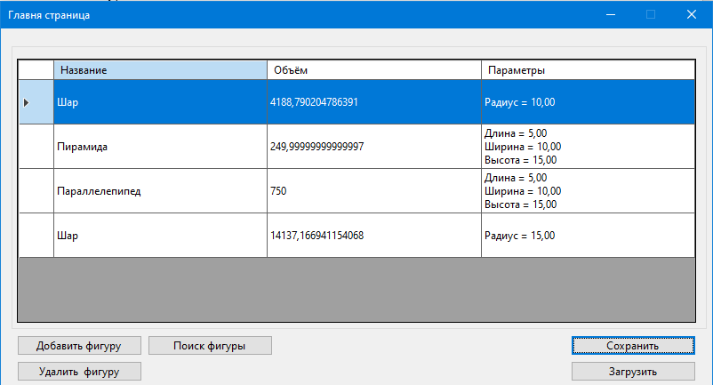
Рисунок 23 – Переход к сохранению данных
Откроется системный диалог сохранения файла, где пользователь выбирает директорию и указывает имя файла (рисунок 24).

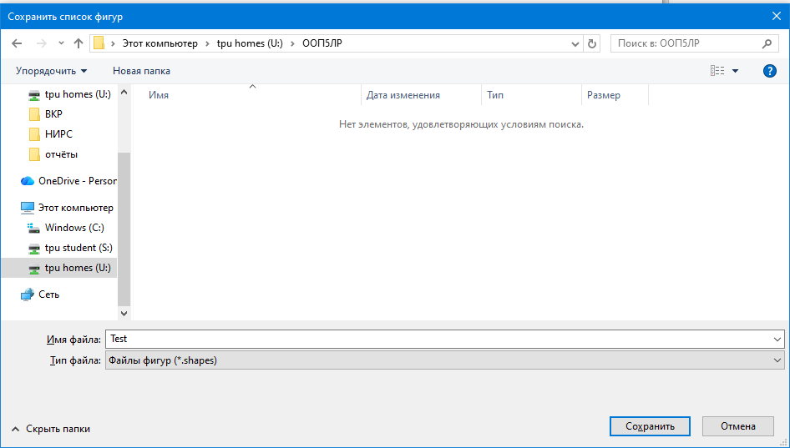
Рисунок 24 – Сохранение файла
После сохранения данных в файл появится соответствующее сообщение (рисунок 25).
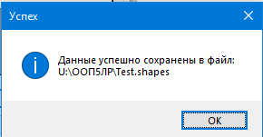
Рисунок 25 – Сообщение о сохранении файла
Рисунок 26 – Результат сохранения

Тест №5 – Загрузка данных
Для загрузки данных в таблицу необходимо нажать кнопку «Загрузить».
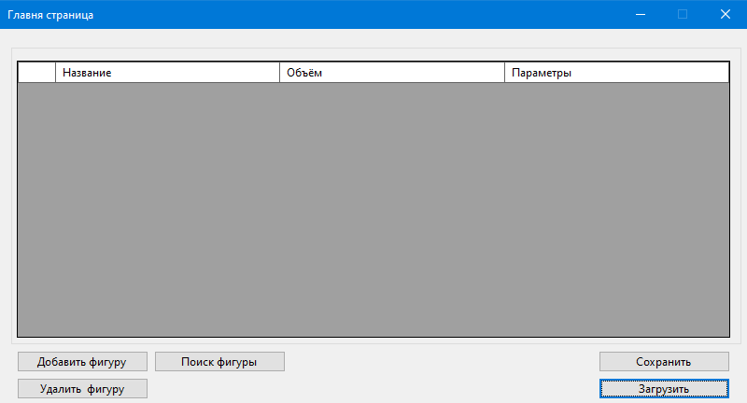
Рисунок 27 – Загрузка данных в таблицу
Далее откроется системный диалог загрузки файла.
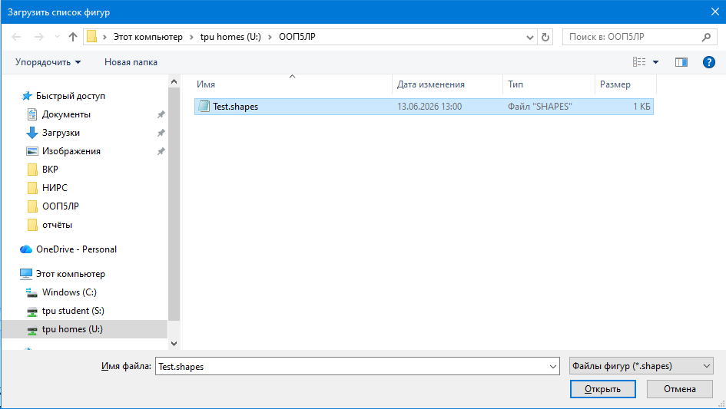
Рисунок 28 – Выбор файла для загрузки
После успешной загрузки появится сообщение (рисунок 29).
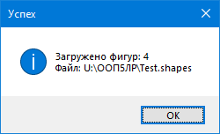
Рисунок 29 – Сообщение о загрузке файла
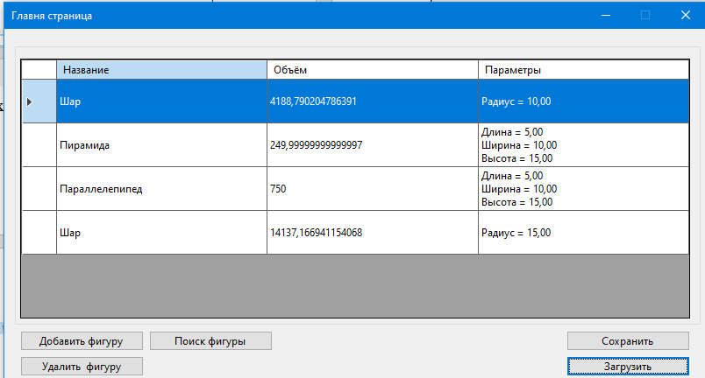
Рисунок 30 – Результат загрузки

Приложение А
Техническое задание на создание автоматизированной системы
Программа для работы с трёхмерными фигурами с различными реализациями расчёта объёма
Разработчик: студент гр. О-5КМ41 Склярук А.Д.
Заказчик: к.т.н., доцент Калентьев А.А.

Томск – 2026

Общие сведения

Полное наименование системы и её условное обозначение
Полное наименование: «Программа для работы с трёхмерными фигурами с различными реализациями расчёта объёма».
Условное обозначение: Система.

Наименование предприятий разработчика и заказчика системы
Заказчик: к.т.н., доцент Калентьев А. А.
Разработчик: студент гр. О-5КМ41 НИ ТПУ Склярук А.Д.

Плановые сроки начала и окончания работы по созданию системы
Начало работ: 5 марта 2026 г.
Окончание работ: 13 июня 2026 г.

Назначение и цели создания системы

Назначение системы
Система предназначена для управления списком трёхмерных фигур (шар, пирамида, параллелепипед), расчёта их объёма, а также сохранения и загрузки данных.

Цели создания системы
Система создаётся в целях сокращения трудозатрат персонала при обработке данных о трёхмерных фигурах и автоматизации процесса расчёта объёмов.

Описание проблемы
Расчёт объёма трёхмерных фигур выполнялся вручную или с использованием калькулятора, что требовало значительных временных затрат и могло приводить к ошибкам при вводе данных или некорректному применению формул расчёта.
С целью автоматизации процесса расчёта объёмов трёхмерных фигур и повышения точности расчётов разрабатывается программное обеспечение с поддержкой различных типов фигур (шар, пирамида, параллелепипед).

Требования к системе

Таблица 5 – Префиксы мнемонических идентификаторов требований и их расшифровка
Префикс | Тип требования
A | Архитектурное требование
С | Требование к программной или аппаратной совместимости
D | Требование к структуре данных
F | Функциональное требование
U | Требование к пользовательскому интерфейсу

Требования к архитектуре
А1. Система должна быть реализована в виде приложения.

Требования к структуре данных
D1. Данные о параметрах элементов должны храниться в JSON-файле с расширением *.shapes.

Функциональные требования
F1. Система должна рассчитывать объём для следующих типов фигур:
- Шар;
- Пирамида;
- Параллелепипед.
F1.1. Объём шара должен определяться по выражению:
$V=\frac{4}{3}πr^{3}$ ,
где r – радиус шара.
F1.2. Объём пирамиды должен определяться по выражению:
$V=\frac{1}{3}a∙b∙h$ ,
где a – длина основания, b – ширина основания, h – высота пирамиды.
F1.3. Объём пирамиды должен определяться по выражению:
$V=a∙b∙c$ ,
где a – длина основания, b – ширина основания, c – высота пирамиды.
F2. В системе должен быть реализован список фигур.
F3. В системе должна присутствовать функция добавления фигур в список.
F4. В системе должна присутствовать функция удаления фигур из списка.
F5. В системе должна присутствовать функция поиска фигур по параметрам.
F6. В системе должна присутствовать функция сохранения списка фигур в файл (D1).
F7. В системе должна присутствовать функция загрузки списка фигур из файла (D1).

Требования к пользовательскому интерфейсу
U1. Система должна иметь графический интерфейс пользователя.
U2. Данные должны быть представлены в табличном виде.
U3. В системе должна быть реализована система обработки ошибок.

Требования к аппаратному и программному обеспечению
C1. Система должна работать на операционной системе Windows 10 Pro 22H2 (x64). Работоспособность на других выпусках и версиях не гарантируется.
C2. На рабочей станции должен быть установлен .NET 8.0.
C3. Процессор – не менее 1 гигагерц (ГГц) или выше.
C4. ОЗУ: 2 ГБ для 64-разрядных систем.
C5. Место на жестком диске: 4 ГБ для 64-разрядных систем

Список использованных источников
1. Калентьев, А. А. Новые технологии в программировании : учебное пособие / А. А. Калентьев, Д. В. Гарайс, А. Е. Гориянов. – Томск : Эль Контент, 2014. – 176 с. – ISBN 978-5-4332-0185-9.

